**业务操作指引（北京试点版)**

**涉税信息查询管理**

1. **业务概述**

涉税信息查询管理，是指税务机关依法对外提供的信息查询服务。可以查询的信息包括由税务机关专属掌握可对外提供查询的信息，以及有助于纳税人、扣缴义务人履行纳税义务的税收信息。

1. **办理流程**

无。

1. **关联场景**

无。

1. **功能路径**

1.【我要查询】-【涉税信息查询】。

2. 通过首页搜索栏输入关键字查找。

1. **操作步骤**
2. 登录新电子税务局后，点击【我要查询】 -【涉税信息查询】功能菜单。

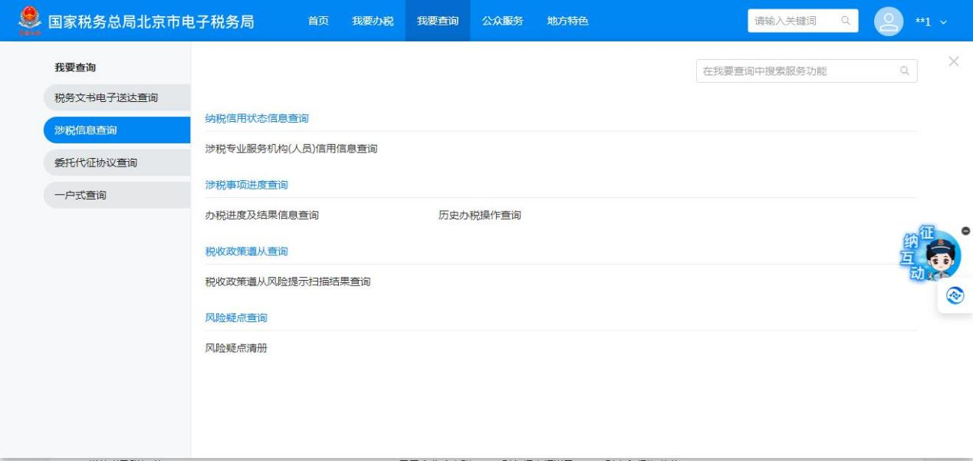

1. 进入功能后，查询类型包括纳税信用状态信息查询、涉税事项进度查询、税收政策遵从查询、风险疑点查询：

（1）纳税信用状态信息查询：

1）点击【涉税专业服务机构（人员）信用信息查询】，在下拉菜单中选择需查询的评价年度、所在地市、机构类型、机构名称，点击“查询”，查看相关信用信息；

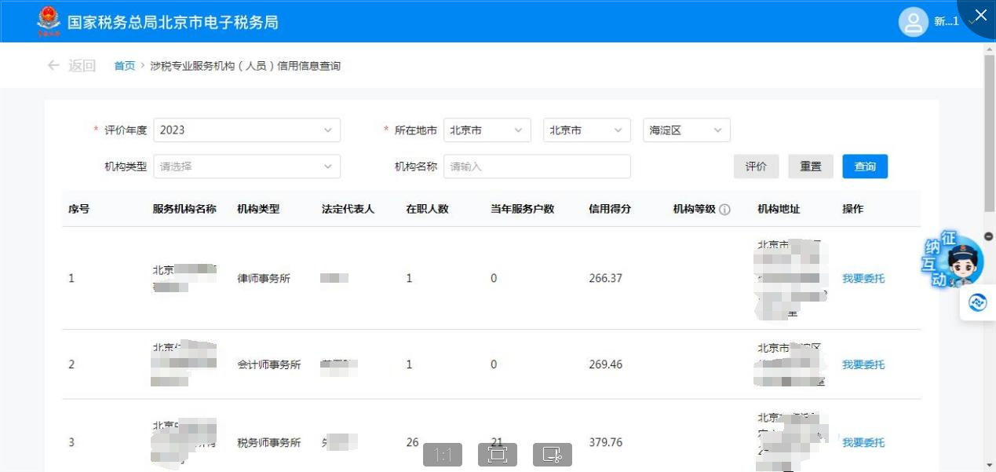

2）如需委托，点击“我要委托”进行办理。

（2）涉税事项进度查询：

1）点击【办税进度及结果信息查询】，在下拉菜单中选择需查询的办理日期、事项类型、事项名称、事项进度，点击“查询”，查看相关事项信息；

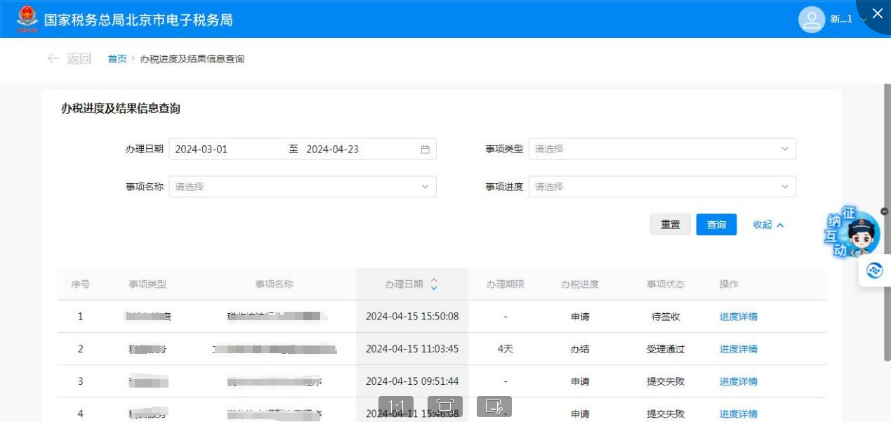

2）如需查看具体进度情况，点击“进度详情”进入详情界面进行查看。

（3）涉税事项进度查询：

点击【历史办税操作查询】，在下拉菜单中选择需查询的操作日期、操作时间起、操作时间止，点击“查询”，查看历史操作列表信息。

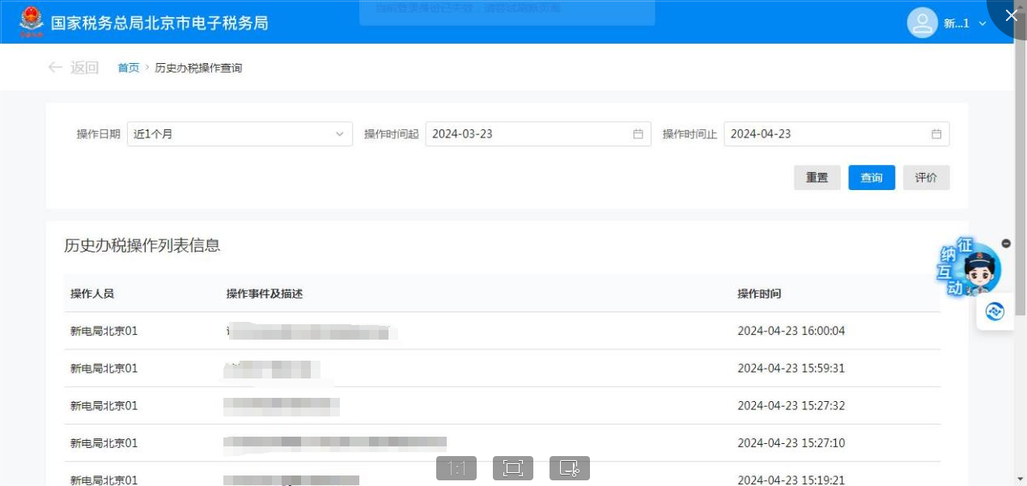

1. 税收政策遵从查询：

点击【税收政策遵从风险提示扫描结果查询】，在下拉菜单中选择需查询的所属时期起、所属时期止、申报种类名称，点击“查询”，查看风险提示结果。

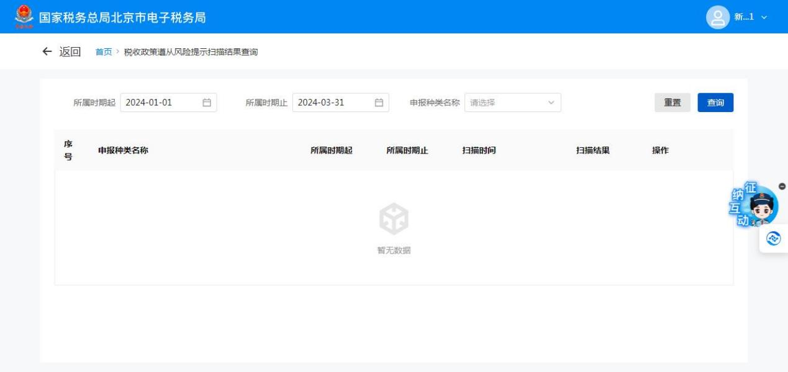

1. 风险疑点查询：

点击【风险疑点清册】，在下拉菜单中选择需查询的状态、任务标题，点击“查询”，查看风险疑点信息。

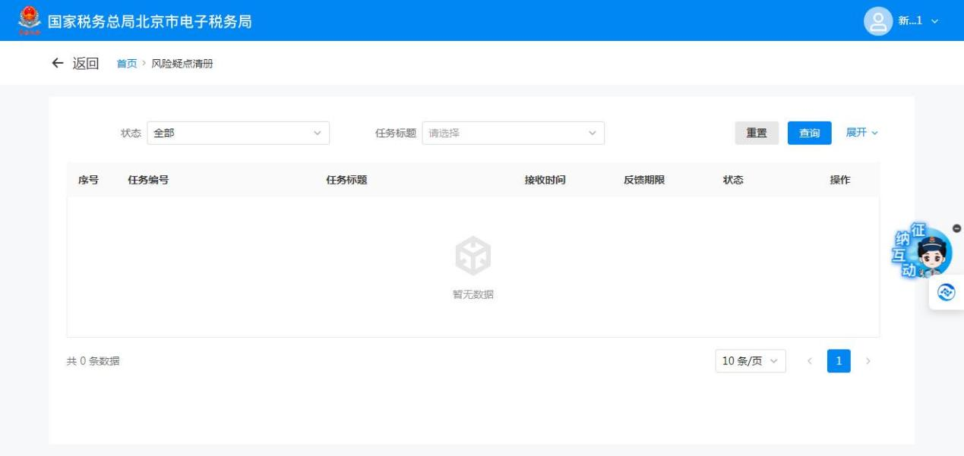

## 六、注意事项

无

## 七、常见问题

1. 我可以查询的涉税信息是哪些？

答：纳税人可以查询的涉税信息，指税务机关依法对外提供的信息查询服务。可以查询的信息包括由税务机关专属掌握可对外提供查询的信息，以及有助于纳税人履行纳税义务的税收信息。纳税信用状态信息查询、涉税事项进度查询、税收政策遵从查询、风险疑点查询。

2. 我可以通过哪些渠道查询自身涉税信息？

答：您可以通过网站、客户端软件等渠道，经过有效身份认证和识别，自行查询纳税信用评价结果、涉税事项办理进度、风险疑点等自身涉税信息。

按照以上方法无法自行获取所需自身涉税信息，可以向税务机关提出书面申请。